Comunicato stampa
Dornbirn, aprile 2012

Arte della luce nel museo del cinema EYE ad Amsterdam
Atmosfera unica con il masterpiece Starbrick di Zumtobel

Il 5 aprile il museo del cinema olandese ha inaugurato la sua nuova e soprattutto grandissima sede con una solenne cerimonia in presenza della regina Beatrice. La futuristica costruzione è la prima in assoluto a contenere un impianto illuminotecnico formato da 92 Starbrick dell’artista Olafur Eliasson. Starbrick fa parte dell’esclusiva collezione Zumtobel di masterpiece: opere d’arte di luce che l’azienda sviluppa collaborando con celebri architetti, designer e artisti.

Dal 5 aprile il più grande museo olandese del cinema, EYE, ha trovato la sua nuova sede di fronte alla stazione centrale di Amsterdam, sul lato nord del fiume Ij: una posizione esposta e ben visibile sin da lontano, anche perché la spettacolare struttura a sbalzo spicca sulla città come nessun altro palazzo. Il suo dinamico linguaggio formale è firmato dallo studio viennese Delugan Meissl Associated Architects che ha basato il progetto sull’idea di considerare il film un’illusione di luce in movimento da tradurre in architettura. L’intento, pertanto, era quello di fare in modo che l’edificio stesso diventasse una sorta di schermo che proietta un film i cui protagonisti sono la luce, la città, il paesaggio di Amsterdam. Come spiega l’architetto Roman Delugan: “Ci siamo posti come obiettivo quello di trasformare la percezione del museo EYE a seconda della prospettiva e del luogo in cui ci si trova. Analogamente a quanto accade muovendo una cinepresa, il visitatore che si avvicina all’edificio trova davanti a sé prospettive sempre nuove.”

Un’altra peculiarità dell’edificio è la cosiddetta Arena, uno spazio di 1.050 metri quadri che accoglie i visitatori appena entrati. Rivestito quasi interamente in legno e pavimentato con un elegante parquet di rovere, questo grande foyer affacciato sul fiume offre uno splendido panorama della città. L’ambiente dà il benvenuto agli ospiti con un’atmosfera aperta e invitante che spinge subito a soffermarsi nel bar o nel ristorante. Non a caso i primi posti a riempirsi sono le tante poltrone sparse sulle panoramiche gradinate disposte come terrazze. “Lo spazio centrale dell’edificio, chiamato “Arena”, invita i visitatori a fermarsi. La sua particolare geometria è ideata proprio per favorire i contatti sociali”, precisa Roman Delugan. L’impianto d’illuminazione realizzato con Starbrick ha la sua parte di merito. Starbrick è un apparecchio della collezione masterpiece di Zumtobel, una linea di opere esclusive create dall’azienda insieme a partner di fama. Il versatile modulo luminoso scelto dal museo è firmato dall’artista Olafur Eliasson. “Starbrick è un elemento luminoso che genera spazio. Con il supporto di Zumtobel siamo riusciti a renderlo utilizzabile negli ambienti dove si vive tutti I giorni. Sono proprio felice di vederlo installato in una struttura pubblica. Il design geometrico di Starbrick nasconde in realtà un sistema espandibile, il che vuol dire che può crescere in tutte le direzioni. Nel foyer del nuovo museo EYE i moduli si compongono in figure somiglianti a nuvole luminose che suggeriscono l’atmosfera del cinema – stars for the stars“, commenta Olafur Eliasson.

La costruzione geometrica di Starbrick è formata da un cubo sulle cui facce poggiano altri sei cubi angolati a 45°. I moduli si possono comporre in gruppi di qualsiasi dimensione: nel museo EYE ce ne sono da uno, due, quattro e anche sette moduli. Agganciati l’uno all’altro, gli elementi formano eteree sculture che uniscono con grande suggestione luce, arte e architettura.

Il foyer “Arena” è illuminato complessivamente da 92 Starbricks ripartiti in 21 diversi raggruppamenti che sembrano quasi galleggiare nel nulla. Quando si fa buio il salone ne ricava un’illuminazione decisamente esclusiva. I moduli Starbrick contengono LED disposti in modo tale da emettere luce bianca. Al contempo però formano un luminoso e caleidoscopico nucleo sotto forma di ottaedro cubico di colore giallo. La regolazione di ogni singolo Starbrick è affidata al sistema di comando centrale. Il dimming dei LED permette al museo di attivare una serie di scene diverse: ad esempio funzionale luce diretta, oppure solo indiretta per fare atmosfera, o anche una combinazione di entrambe.

Per gli appassionati del cinema il museo EYE, unico in Olanda, rappresenta una meta imperdibile anche per via della scenografica architettura. Il suo archivio custodisce 40.000 film che vanno dai primi capolavori del muto alle pellicole di fine secolo e alle produzioni digitali contemporanee. La struttura ospita quattro moderne sale di proiezione, un grande spazio espositivo e diversi reparti interattivi per adulti e bambini. Inoltre il museo offre un ricco programma di proiezioni all’aperto, festival ed eventi speciali per bambini.

Zumtobel. La luce.

Informazioni sul progetto:
Committente: EYE Film Instituut Nederland, Amsterdam/NL
Architettura: Delugan Meissl Associated Architects, Vienna/AT
Progetto illuminotecnico Arena: studio Die Lichtplaner, Limburg/D in ccoperazione con Symetrys, Lustenau/AT
Soluzione illuminotecnica Arena: Masterpiece Starbrick di Zumtobel

Breve profilo
Il marchio Zumtobel è leader internazionale nelle soluzioni illuminotecniche globali, in grado di offrire valore aggiunto all’unione di luce e architettura. In qualità di leader innovativo, offre un’ampia scelta di apparecchi d’alto livello e sistemi di comando per le applicazioni più svariate dell’illuminazione professionale: uffici e istituti didattici, vendite e presentazioni, hotel e wellness, salute e cura, arte e cultura, industria e tecnica. Zumtobel è un marchio della società Zumtobel AG con sede a Dornbirn, Vorarlberg (Austria).

Ulteriori informazioni per la stampa: Ulteriori informazioni per vendite e servizi:

Zumtobel Lighting GmbH Zumtobel Lighting GmbH
Nikolaus Johannson Martin Finkmann
Head of Brand Communication Masterpiece Management
Schweizer Strasse 30 Grevenmarschstr. 74 - 78
A-6850 Dornbirn D-32657 Lemgo

Tel. +43-5572-390-26427 Tel. +49 (5261) 212 4330
Fax.+43-5572-390-926427 Fax. +49 (5261) 212 81 4330
nikolaus.johannson@zumtobel.com martin.finkmann@zumtobel.com
www.zumtobel.com www.zumtobel.com/masterpieces

Illustrazioni:
Credits: Zumtobel

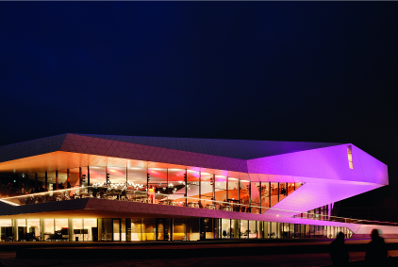
Foto 1: Un autentico colpo d’occhio. Il museo EYE ad Amsterdam entusiasma sia dall’esterno che dall’interno.

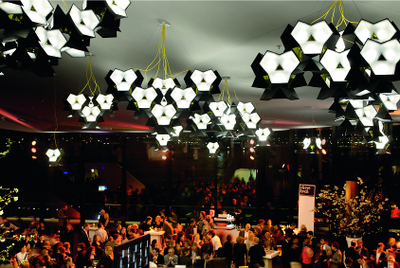
Foto 2: Il masterpiece Starbrick di Zumtobel conferisce un’atmosfera esclusiva al foyer del museo. È firmato dall’artista Olafur Eliasson che lo ha progettato con il supporto di Zumtobel.

